

Porsche 356 (année de construction: 1954)

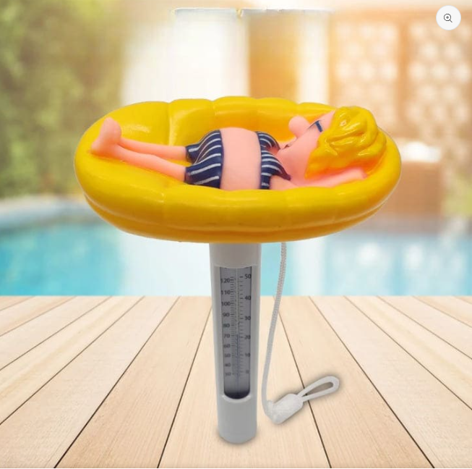

Thermomètre flottant pour piscine

Gants en latex (caoutchouc naturel), très extensibles, de couleur blanche, saupoudrés intérieurement avec du carbonate de calcium.
Ces gants sont conditionnés dans une boite en carton, non stérile, contenant 100 pièces et ils sont destinés, selon les indications portées sur l’emballage, à un usage unique, pour diverses utilisations pour protection et de nettoyage autres que la chirurgie médicale.

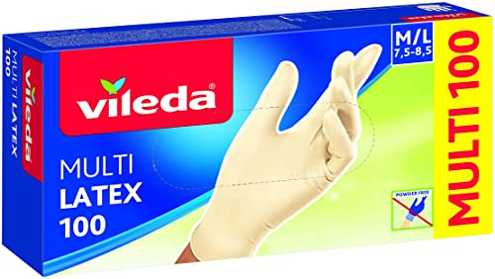

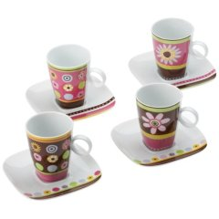

MF-Design 83980 Cappuccinotasse KAFFEEKLATSCH en porcelaine

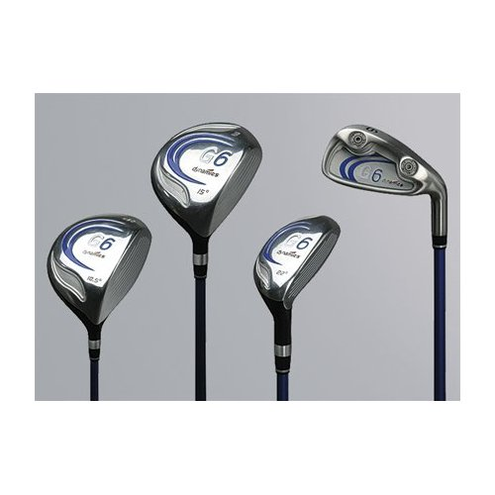
Fers de golf (en acier)

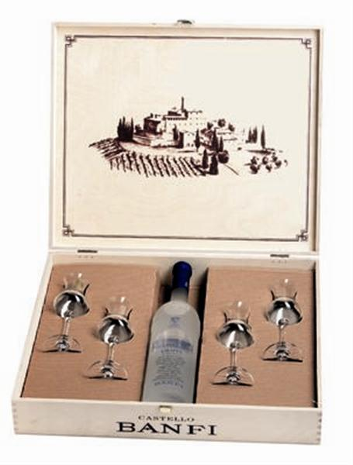

Coffret en bois contenant une bouteille de grappa (45% vol.) avec 4 verres

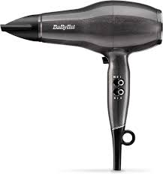
‎
‎

Sèche-cheveux

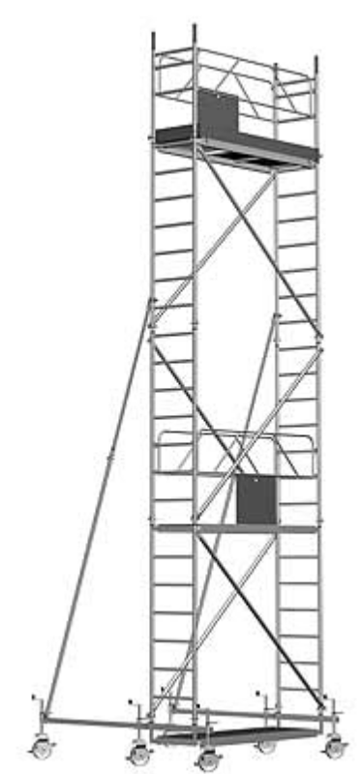

Échaffaudage en aluminium

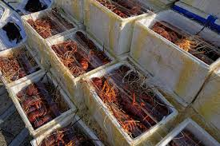
‎ Homards vivants

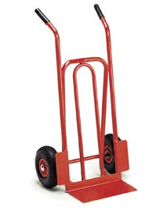

Charrette à bras, en acier

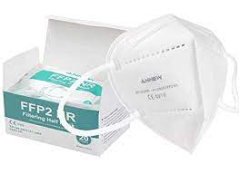

Masque FFP2, en fibres synthétiques

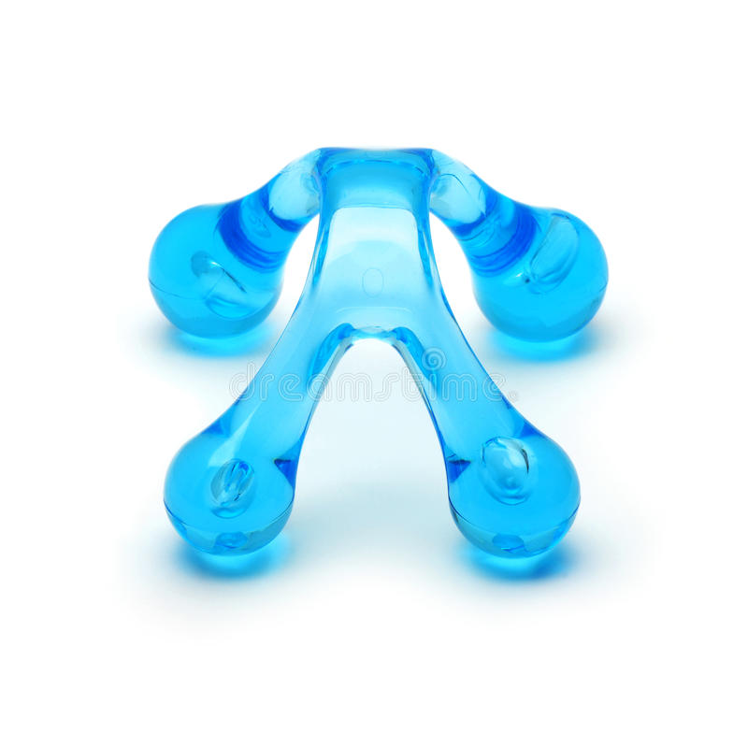

Appareil de massage

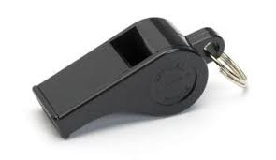
‎ Sifflets en plastique

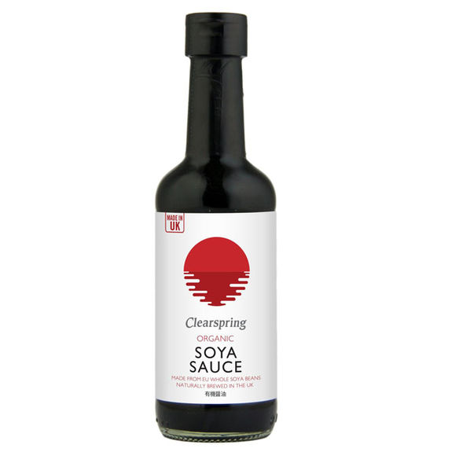

‎Sauce de soja
Ingrédients : Eau, fèves de soja (23%), blé , sel de mer, alcool de céréales (éthanol)*.


Papier à cigarettes d'une largeur de 7cm

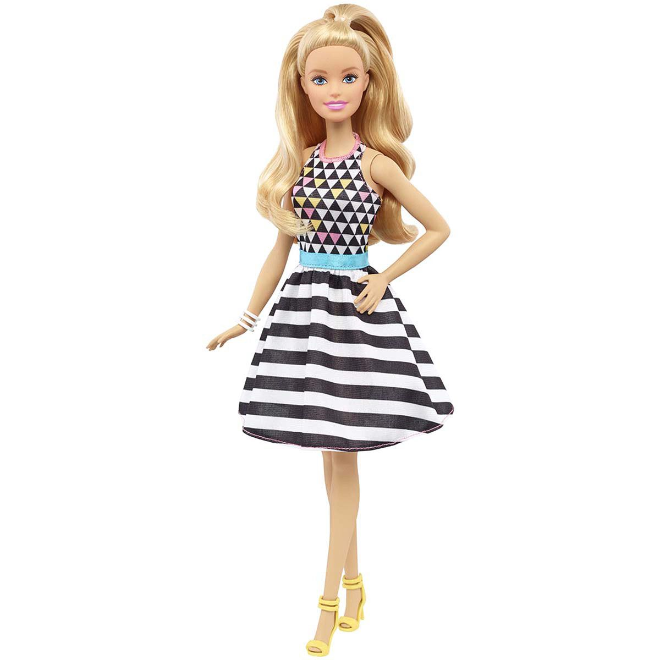

Poupée Barbie en plastique

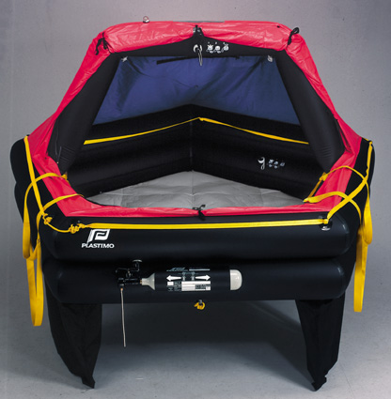

“Rettungsinsel” : sert au transport de naufragés et se gonfle automatiquement au contact de l’eau

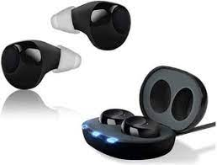‎

Appareil auditif

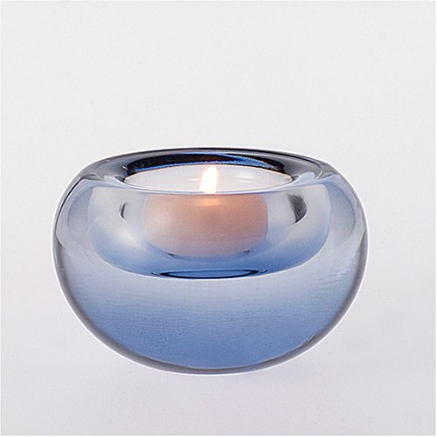

Support bougies en verre


‎
‎ Hélice pour hélicoptère

‎ ‎ ‎ 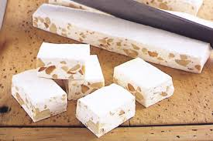
‎ Nougat avec noix

‎ 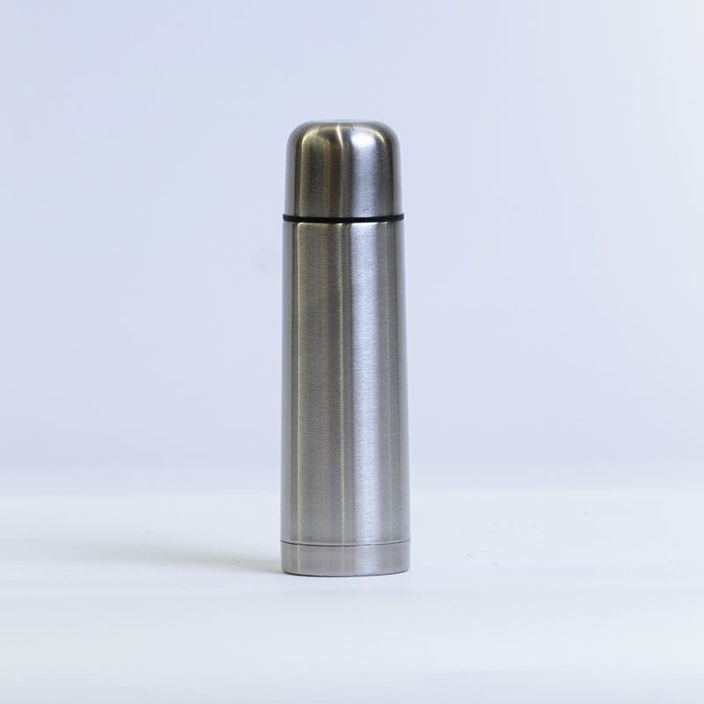

Bouteille isolante en inox 0.8 L



Calendrier avec statuette (en plastique)

‎

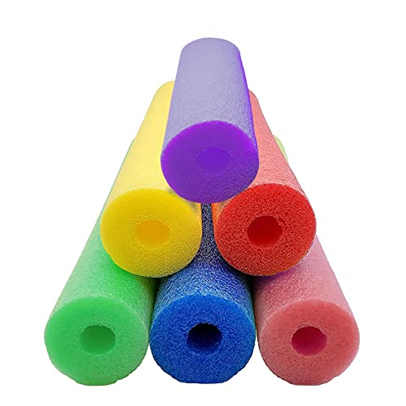

Nouilles de piscine flotteurs

Salière / poivrière, en céramique, remplies de sel / poivre

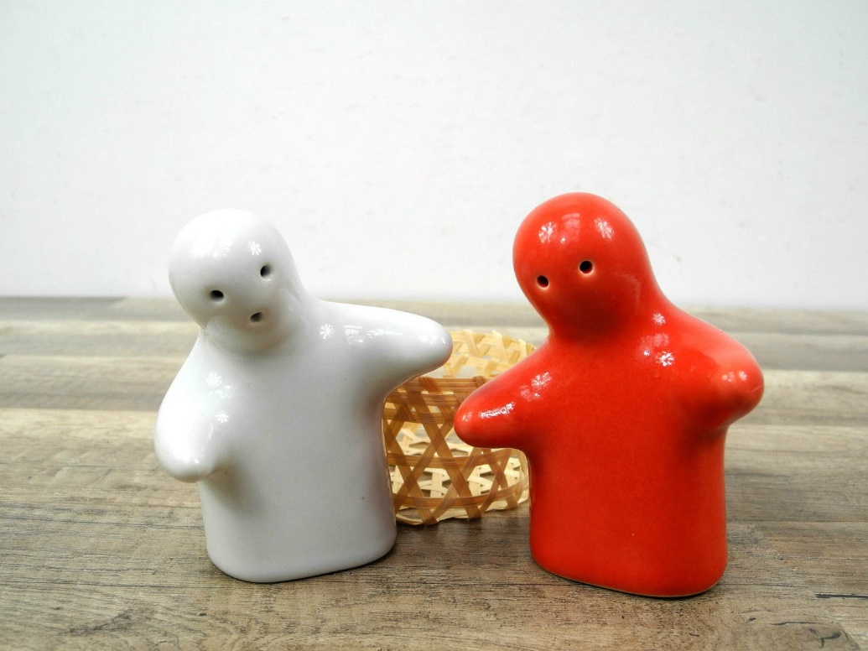

Salière / poivrière, en verre, sans sel / poivre inclus, avec support :

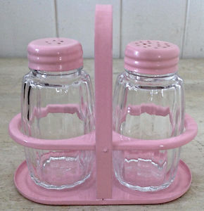

Moulin à sel ( jetable), consistant d’un récipient et d’un broyeur en plastique, rempli de sel :

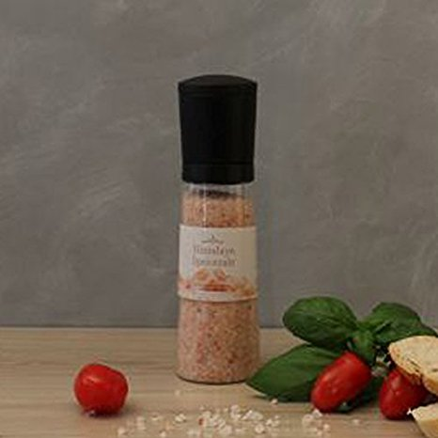

Set de moulins à sel et à poivre, rechargeables, consistant d’un récipient et d’un broyeur en plastique, remplis de sel, respectivement de poivre :

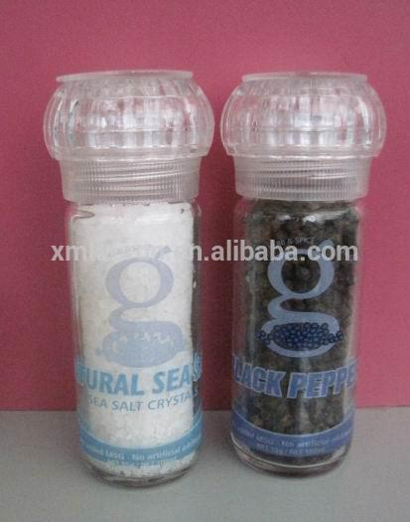

‎
‎
‎
‎
‎
‎
‎
‎Spa Fitness Pool
‎4 Places Whirlpool (chaque assise a sa propre implantation de jets hydro massage) avec un système de ‎nage à contre-courant.‎

